2022年8月

一体化教学平台操作手册
（学生）

产品应用支持中心

目 录

1. 身份绑定及登录 1
1.1 身份绑定 1
1.2 登录 1
2. 课程班级 2
2.1 课程班级列表 2
2.2 课程学习页 2
2.2.1 学习内容 2
2.2.2 考试 3
2.2.3 公告 8
2.2.4 讨论区 8
2.2.5 成绩单 10
3. 学堂云app下载及使用 10
3.1 APP下载 10
3.2 APP登录 11
3.3 课程学习 12
3.4 讨论公告 15
3.5 作业考试 16
3.6 个人信息 17

一体化教学平台学生操作手册

身份绑定及登录

身份绑定
身份绑定流程：
1.打开手机微信，进入公众号-点击更多-“绑定身份”
2.选择“南京中医药大学研究生院”进行绑定 。
3. 账号为学号，密码为njucm加学号后6位
认证通过后系统会为您同步校内个人信息及开课数据。
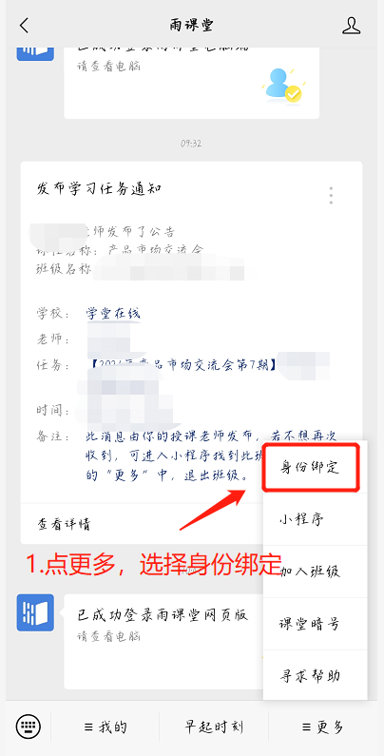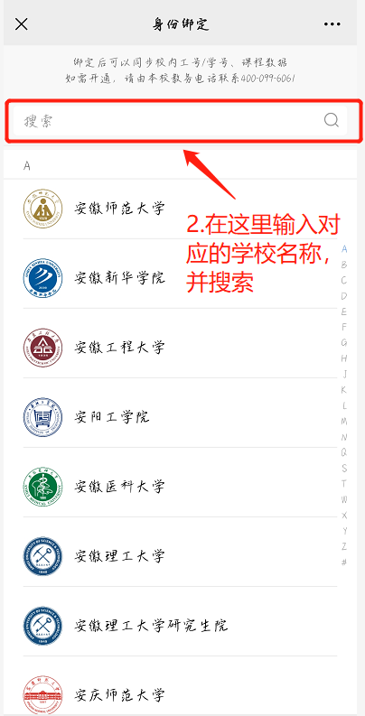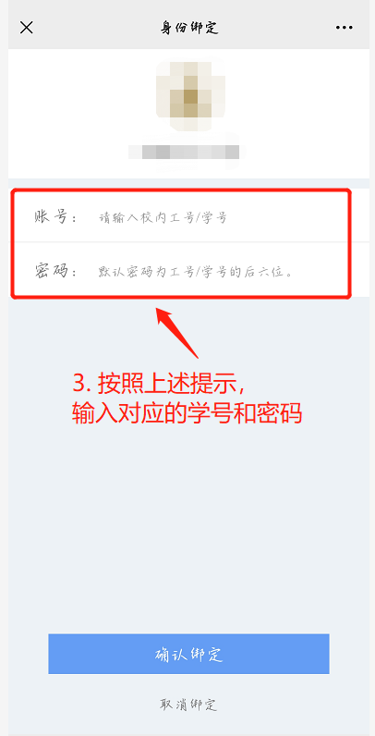
温馨提示：若您已经完成身份绑定 无需再进行此项操作

登录电脑端
我们为每个合作院校提供拥有独立域名的平台专属地址，并使用已绑定的微信扫码登录， njucmyjs.yuketang.cn
温馨提示：推荐使用谷歌浏览器或火狐浏览器，如发现门户样式或颜色发生改变（默认颜色为蓝色），在确保登录地址无误后，正常登录进入即可。

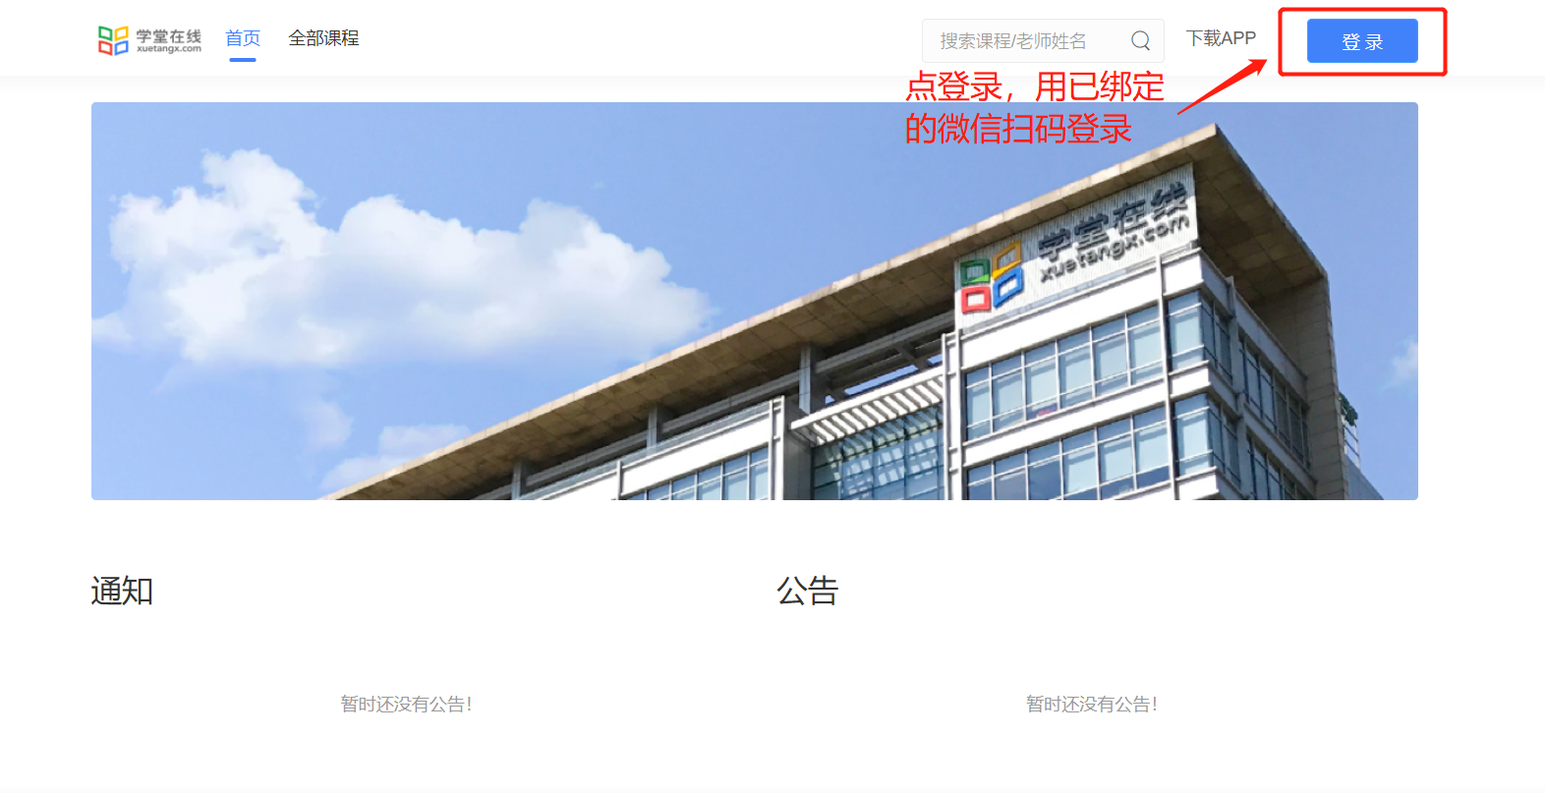
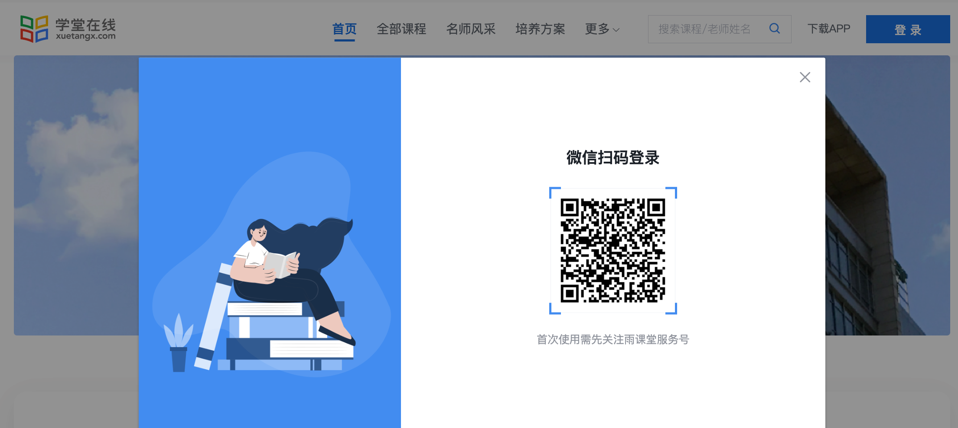
- 微信扫码登录：需要您用微信绑定校内工号。绑定成功后，网页端打开雨课堂管理后台，微信扫码即可登录。身份绑定说明见“1.1身份绑定”。

课程班级

课程班级列表
在课程班级中，学生可以看到“我听的课”列表。列表中显示课程名称和所在班级。点击任意一个班级将进入课程学习页。
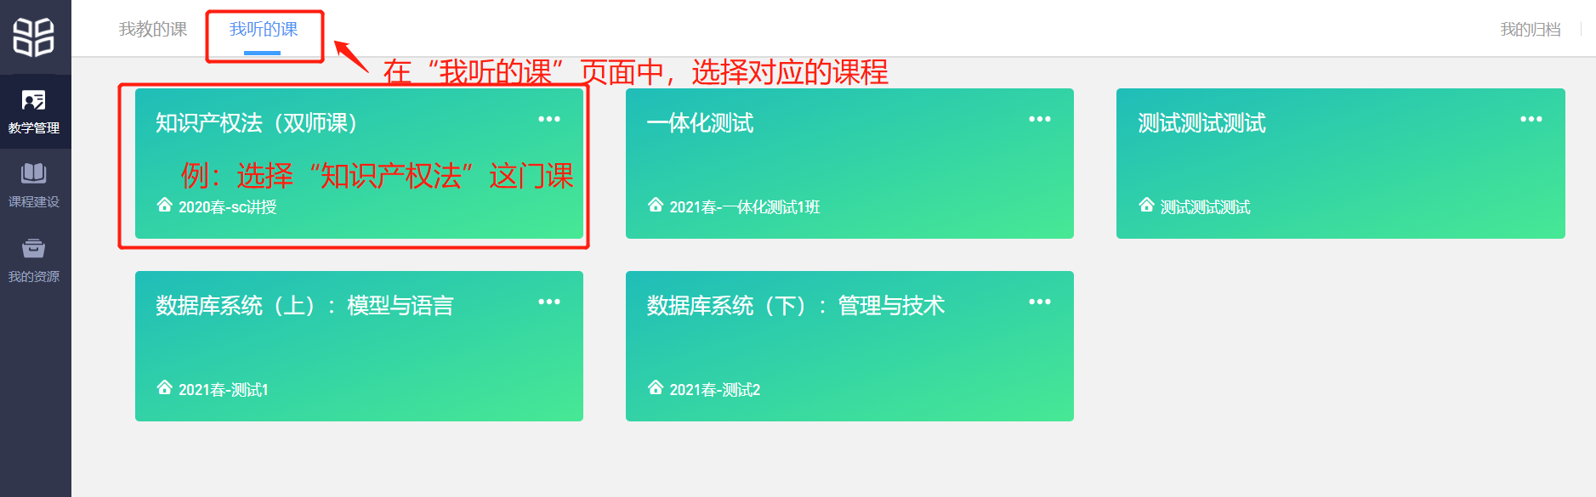

课程学习页
点击进入对应的课程， 课程学习页包括【学习内容】【讨论区】【公告】【成绩单】四个部分，分别满足学生的不同需求，如下图：
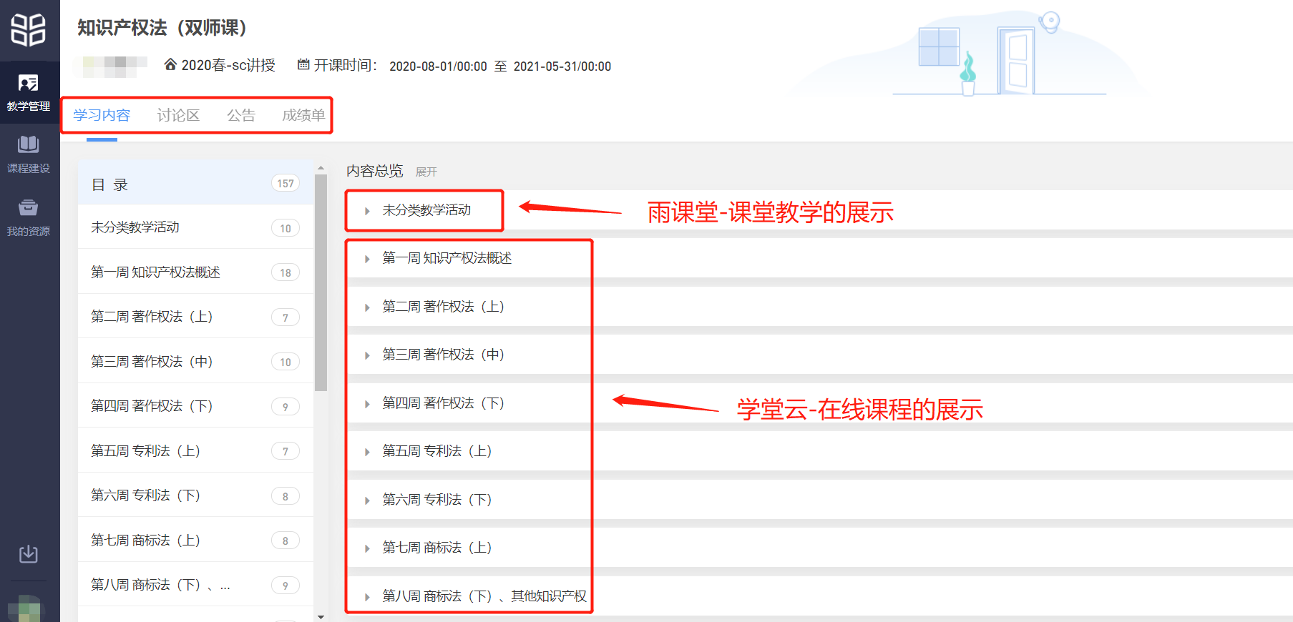

学习内容
学生在【学习内容】页面上可以看到教师已发布的章节内容，左边的章节目录帮助学生快速定位，点击章节目录可快速预览该章节涉及到的学习内容，包括（视频、图文、作业、讨论等学习单元）。
学习内容分为两部分：
一、未分数教学活动：此部分为雨课堂产生的学习内容
学生可清晰看到：
1）课堂（出勤状态：出勤、缺勤）
2）课件（完成情况：未开始、进行中、已完成）
3）试卷（完成情况：未开始、得分（已作答））
具体详情如下图：
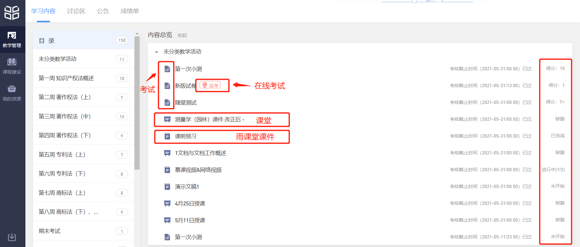

二、学堂云的教学内容
学堂云的各学习单元包括：图文、视频、讨论、作业和考试（这些都是计入分数的）
如下图：
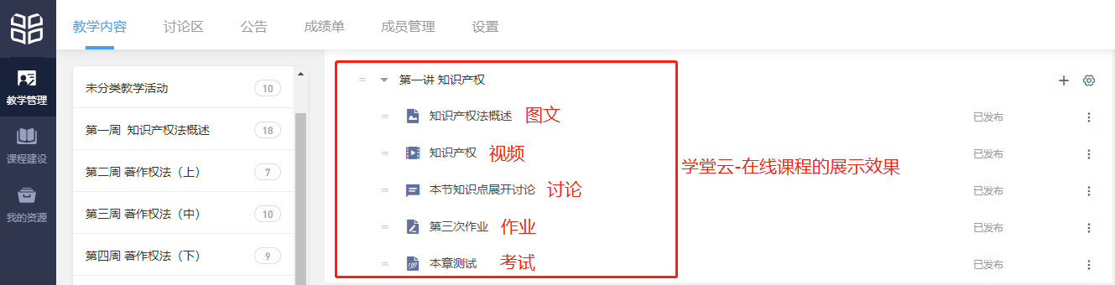
具体详情如下：
1）图文
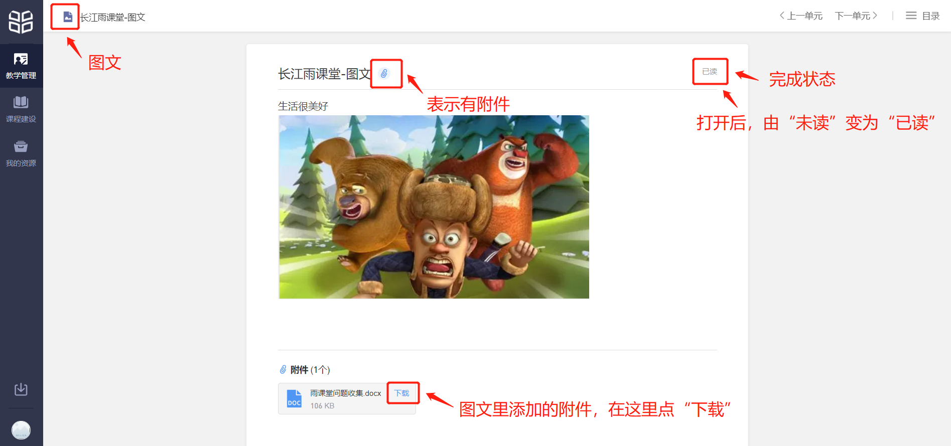

2）视频
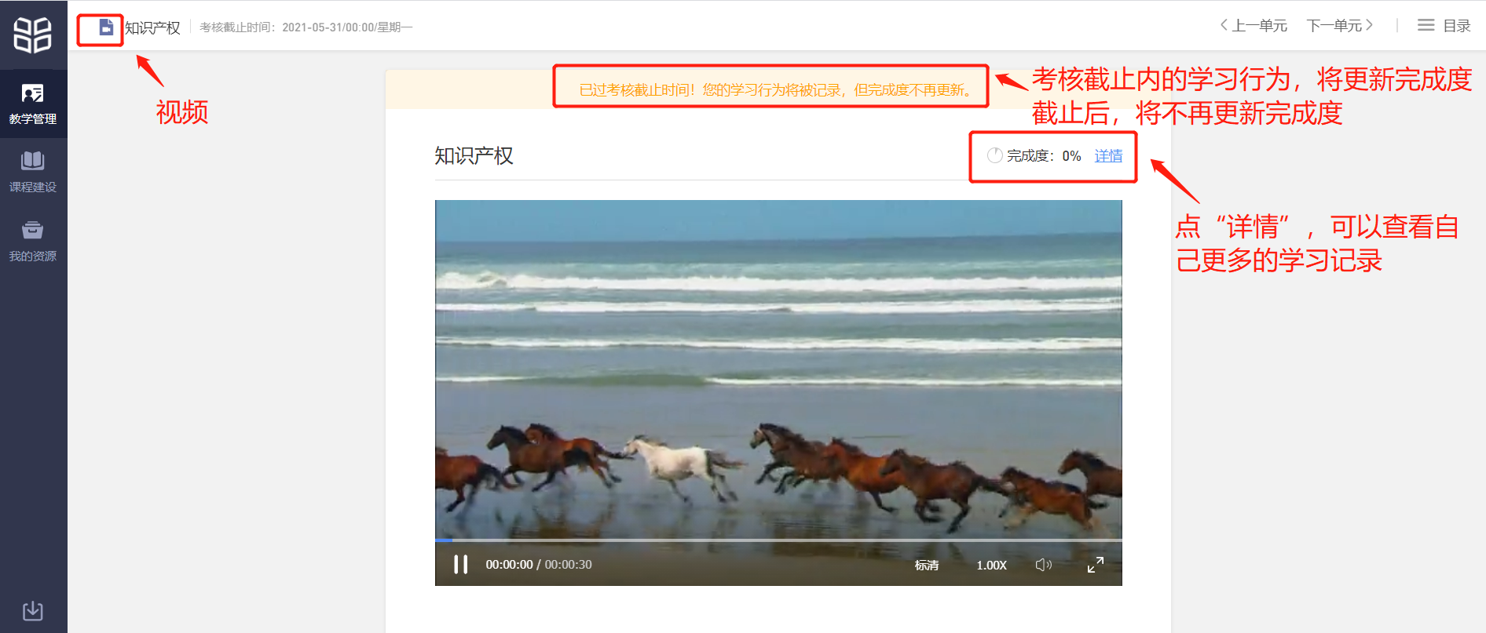

3）讨论
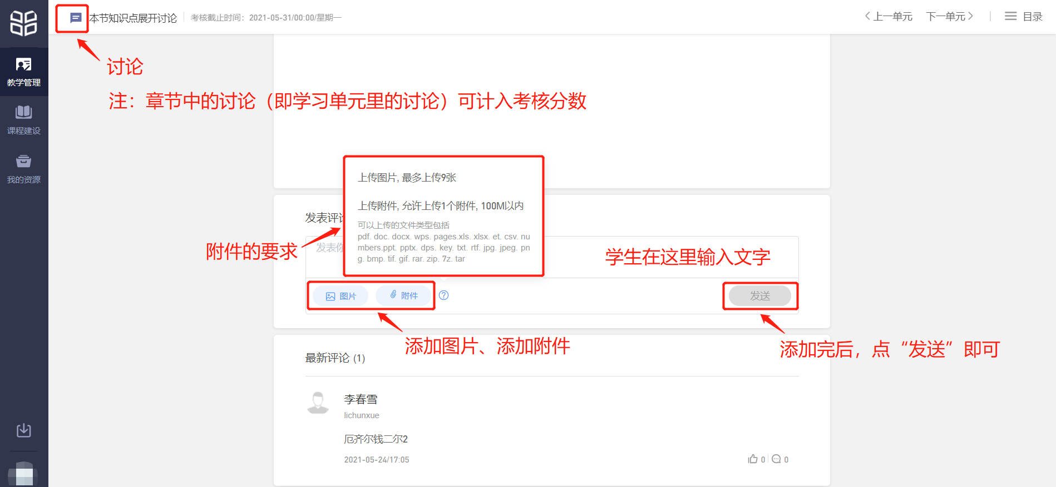

4）作业
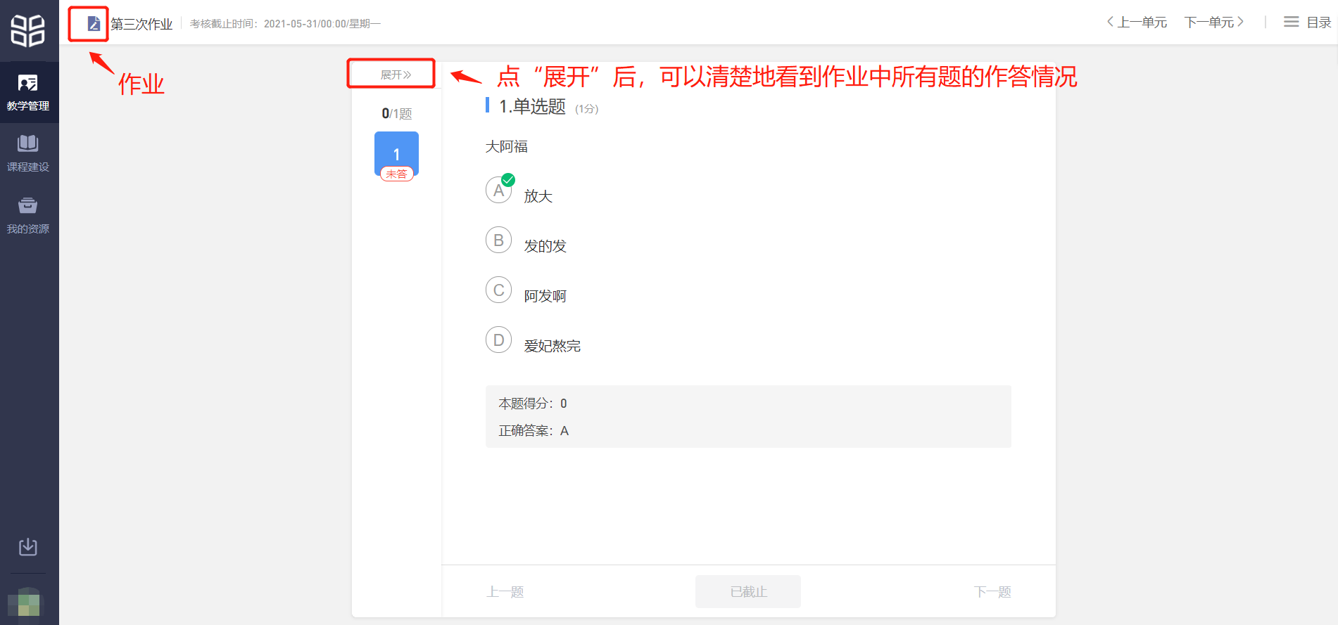
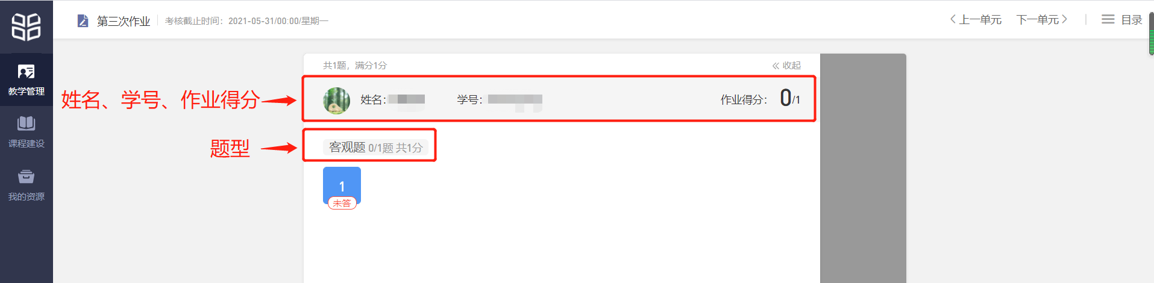

5）考试
老师发布试卷后，学生可在手机微信公众号或电脑网页端作答。
注：如果老师在发布设置中勾选了【在线监考】的选项，学生只能使用电脑网页端作答。
如果学生在考试过程中因网络中断而掉线，不会丢失已作答的记录。但为保证考试的正常进行，不影响作答时间，请学生尽量确保自己的网络环境处于良好的状态。
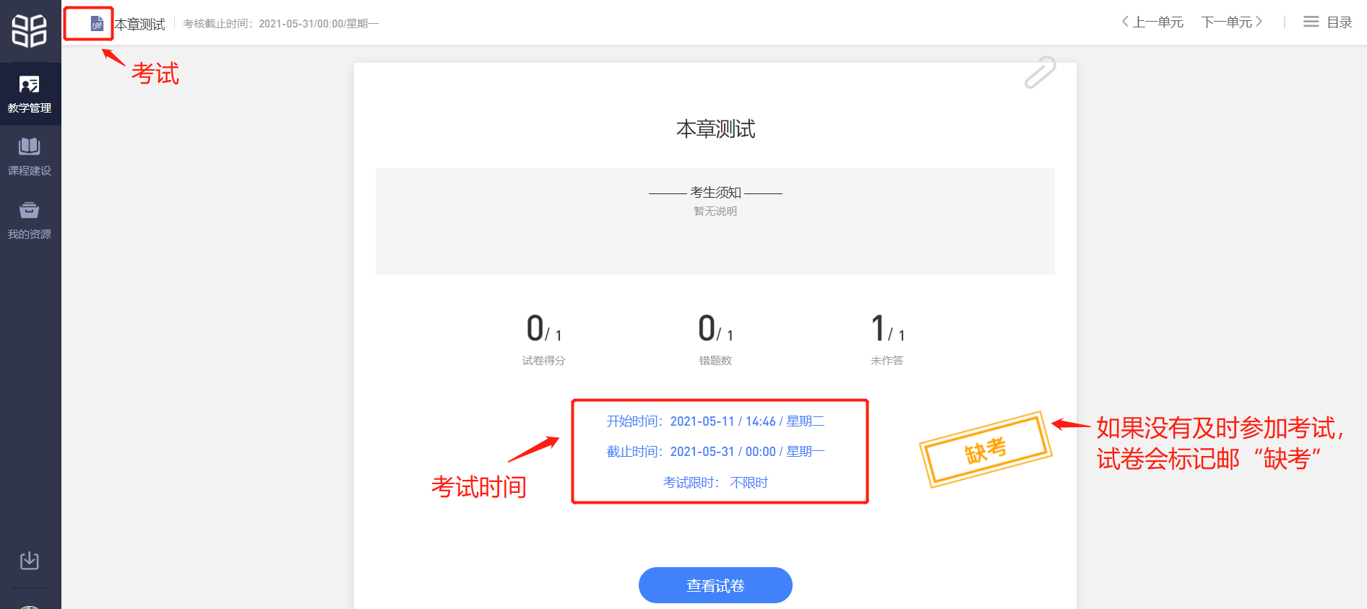
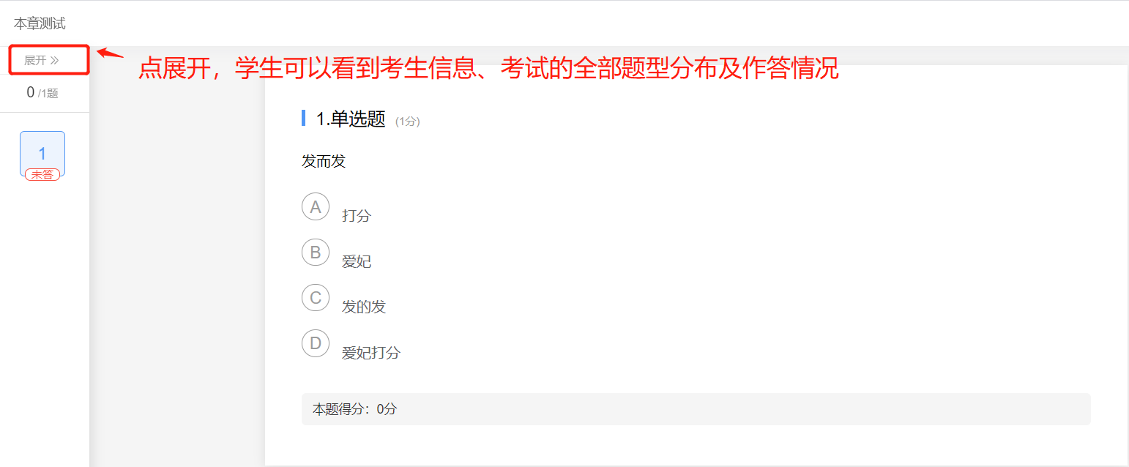
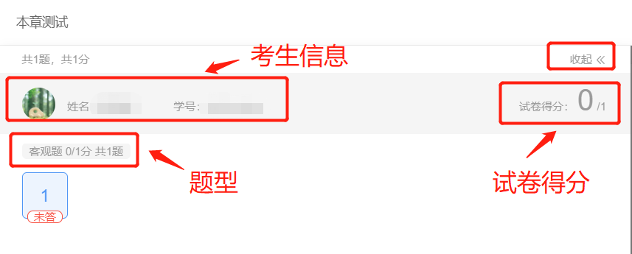

注：如果学校开启考试水印设置，则考试均会生成防截屏水印。学生通过学堂云各端进入考试，考试封面、内页及答题卡将展示学生的信息。如有疑问，请咨询授课老师。
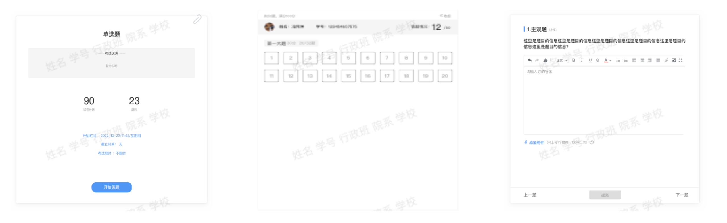

讨论区
每个教学班都有一个自己的讨论区，为同学互动交流的区域，自发讨论贴仅在讨论区展示，不出现在教学内容中，与章节无关联，点击讨论区可以看到该班级下所有的讨论。
下图左图：点“全部帖子”，通过筛选 【我发布的】、【老师参与】、【讨论单元】查询。
下图右图：点“按时间排序”，能过筛选【按点赞数量排序】、【按回复数量排序】查询。
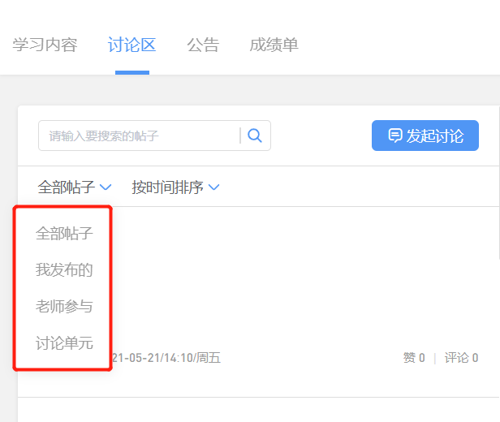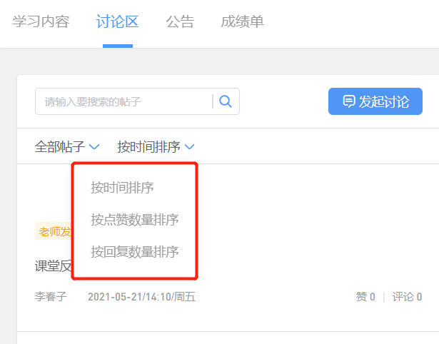
1）学生可以在搜索栏输入对应的名称，快速搜索，模糊查询讨论主题标题和内容。
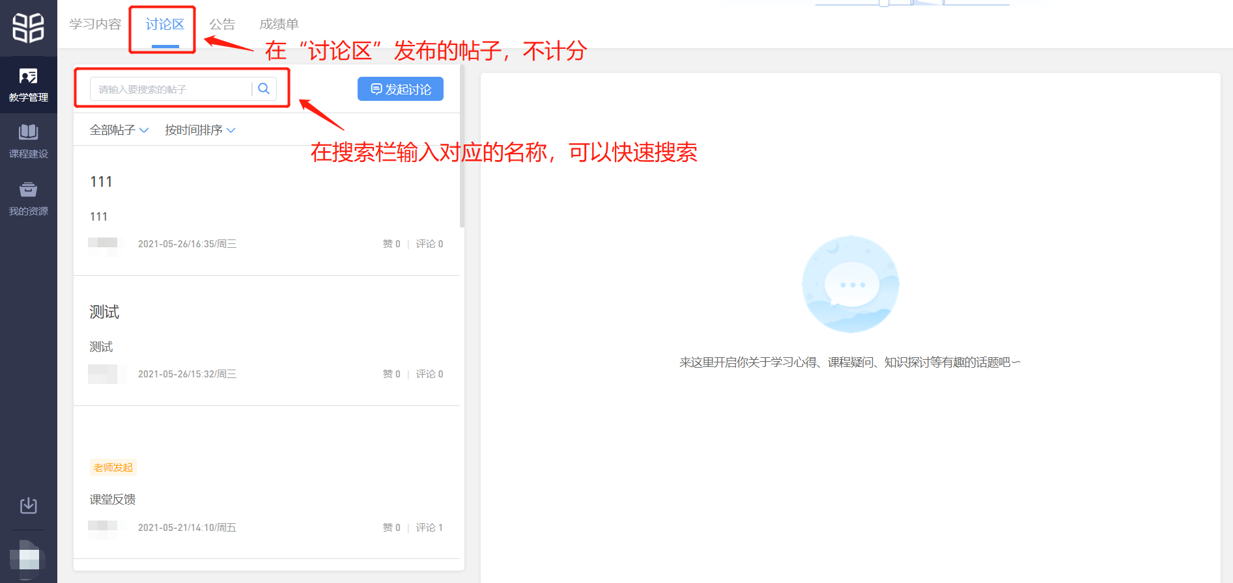
2）点击“发起讨论”可以在右侧编写讨论内容，这部分的讨论不计入分。包括：标题（可空）、内容（必填）
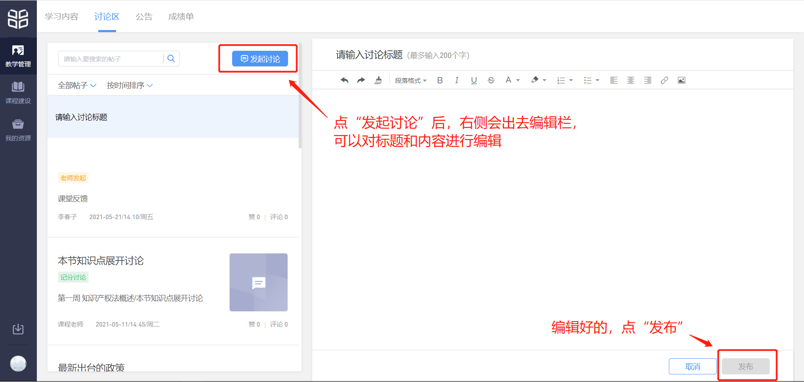
3）查看讨论的时候可以对讨论进行评论。（注：带有“记分讨论”标记的会计入分数，未标记的都不计入分数）
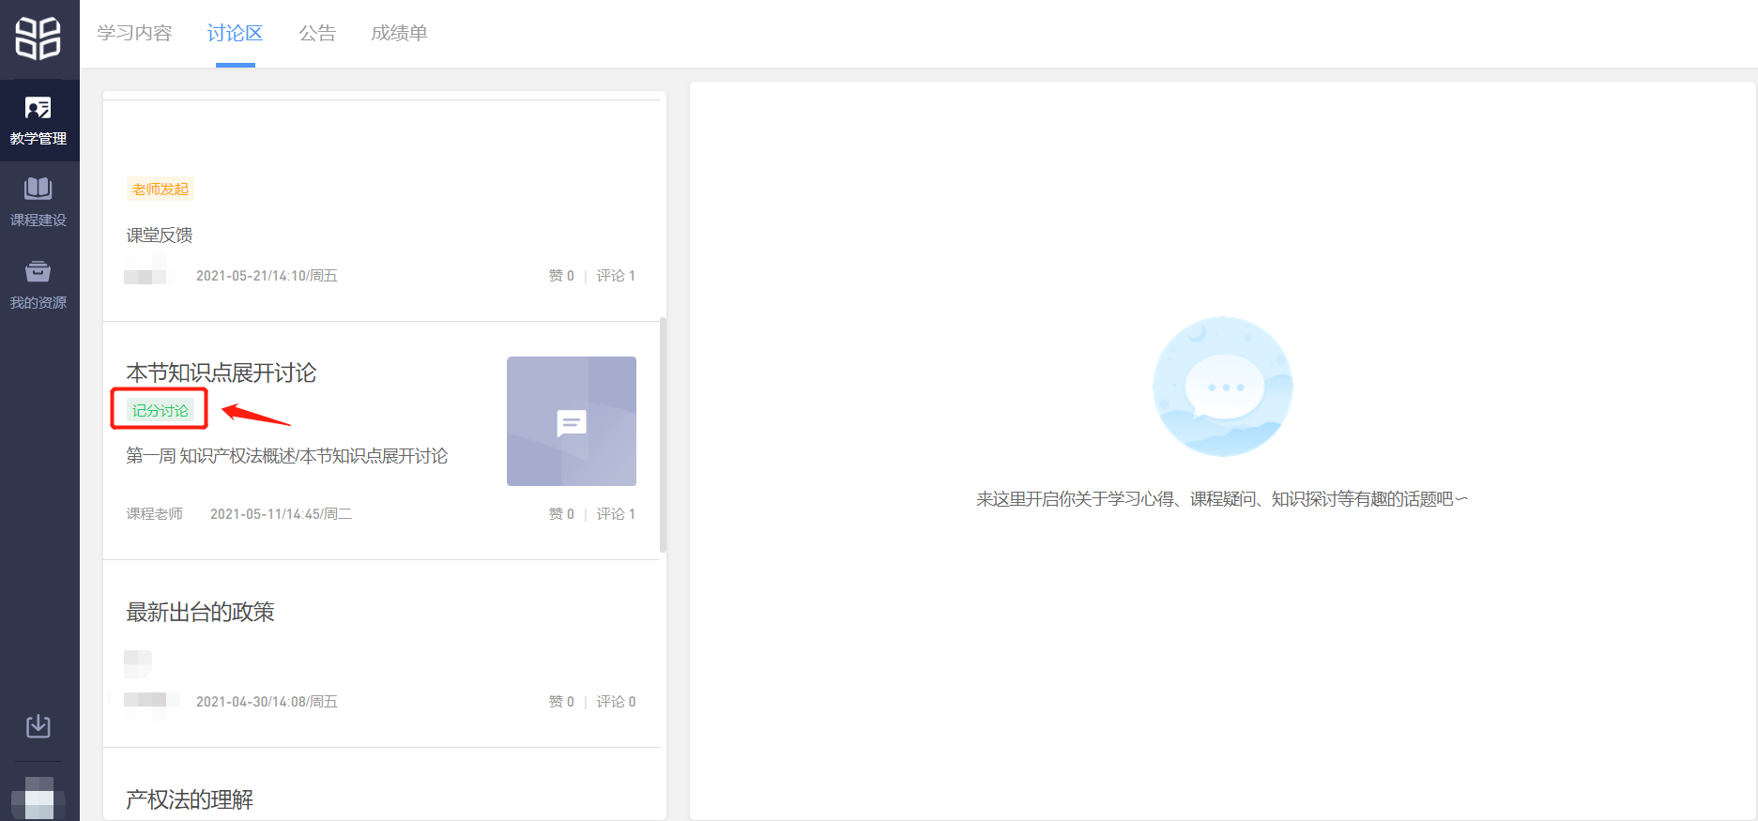

4）点击对应的讨论贴，在右侧编写发表评论内容，可以添加图片（最多上传9张）和附件（100M以内）。学生发起的讨论添加附件时，要求跟对讨论进行评论一致。
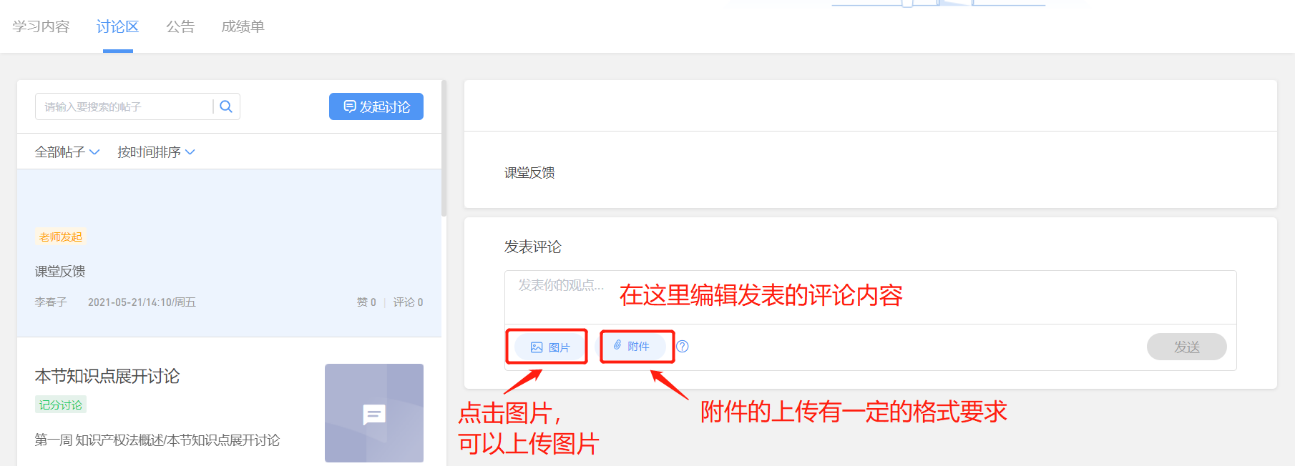
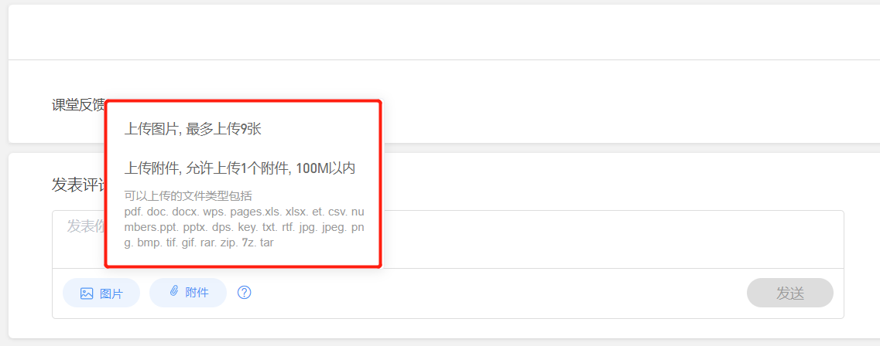

5）学生自己发布的讨论可以删除。
学生先在讨论区下选择自己发布的帖子，并打开，在右侧右上角有一个“三个点”的图标图标，点击图标，选择删除。
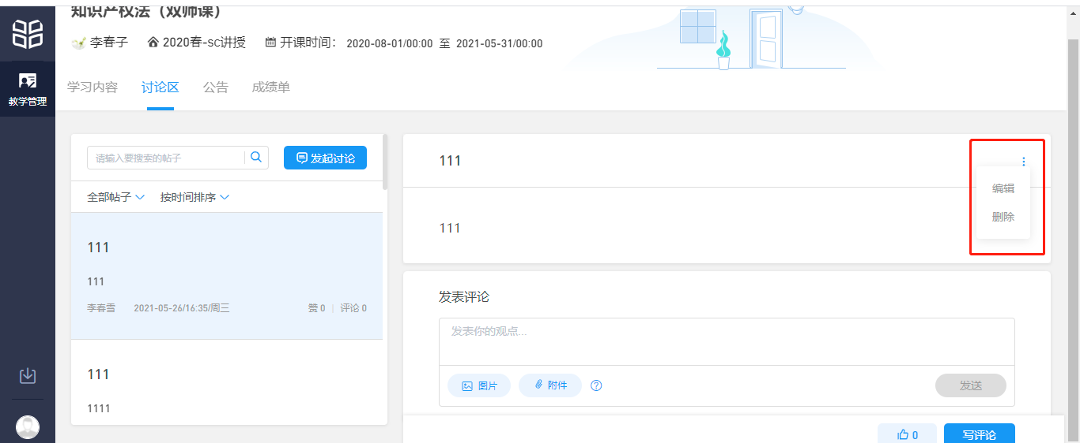

公告
学生在班级下的公告区可以查看老师发布的公告，但是只能查看已发布的公告，点击对应的公告后，右侧会出现公告的具体内容，附件可以下载，还可以对公告进行评论。
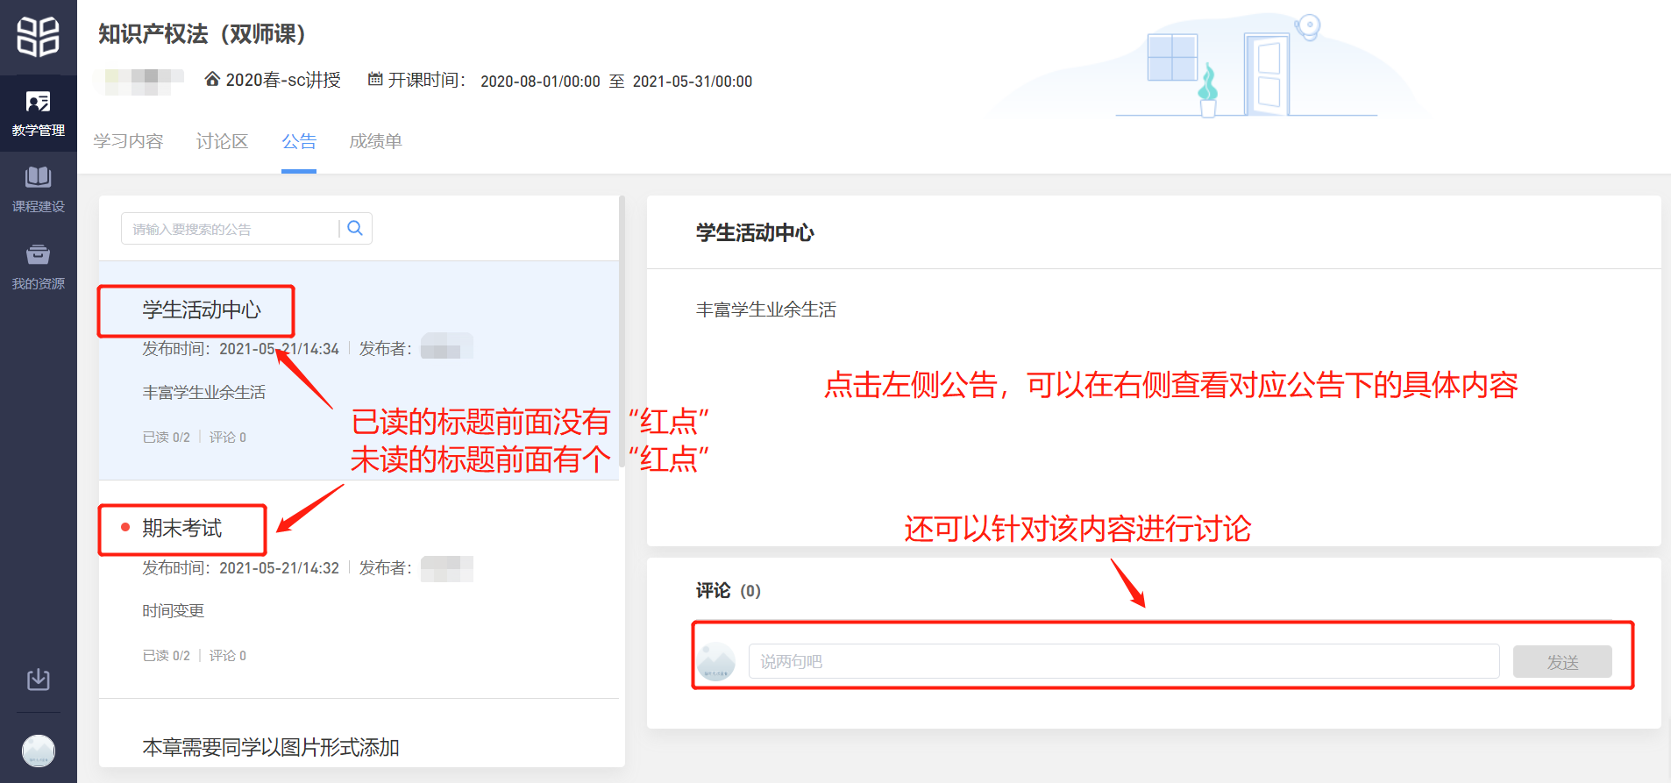
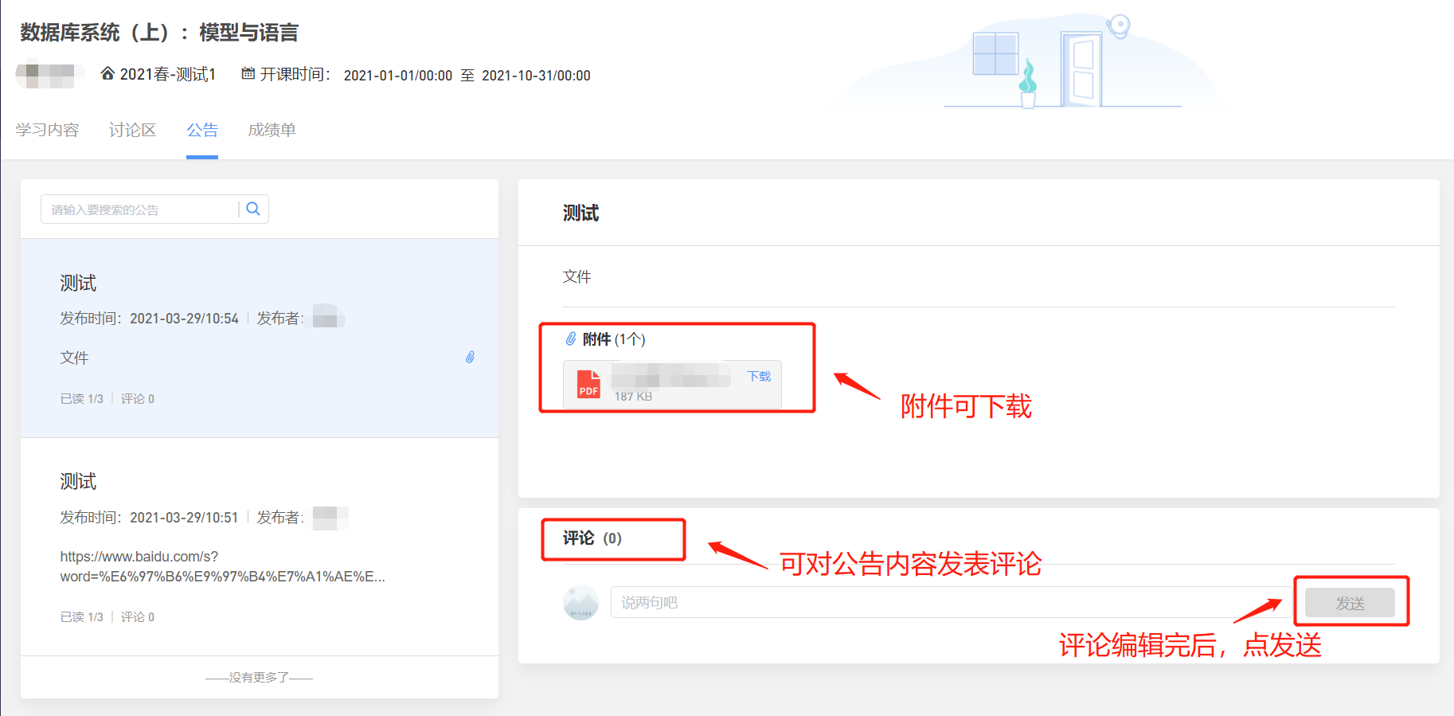

成绩单
学生进入成绩单，可查看该课程的课程考核方案、自己在该课程上的成绩概况和个人得分变化图，同时下方有学生在各学习单元上的学习详情和得分情况。
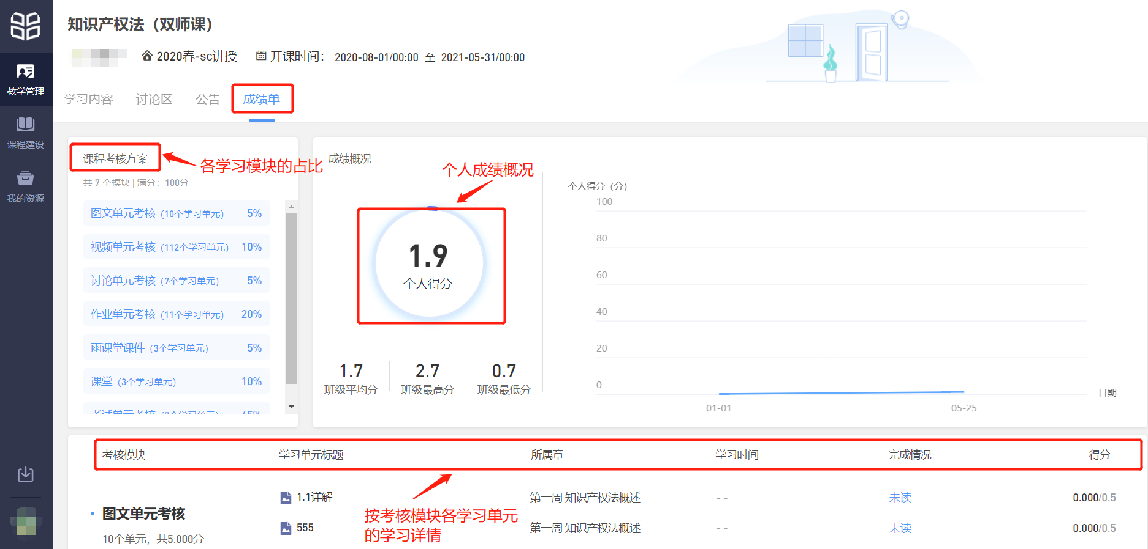

3、手机端
- 登录

1）微信公众号
A.已加入的班级的课程
手机微信打开雨课堂公众号，点“我的”-“课程”，在“我听的课”里找到对应的课程。
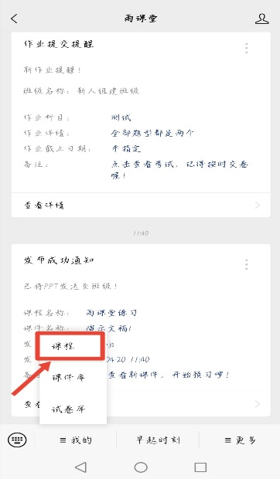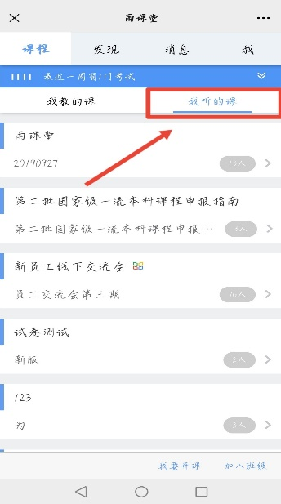
B．未加入班级的课程
一、使用微信扫描课堂二维码 或 班级二维码
二、通过公众号点击【更多】→【课堂暗号】或【加入班级】 回复【课堂暗号】或【班级暗号】加入。
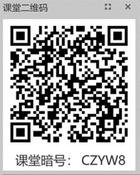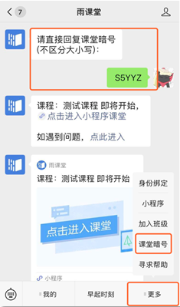

2）微信小程序
手机微信打开后，搜索“雨课堂”，选择小程序（图1）
A.已加入的班级的课程
一、如果只有一个课在上课，直接点首页正在上课提醒进入课堂
二、若多个班级在上课，点击箭头，选择要进入的班级开始上课。
三、点击要进入的班级，在【全部日志】中选择对应正在上课的课程，进入课堂。
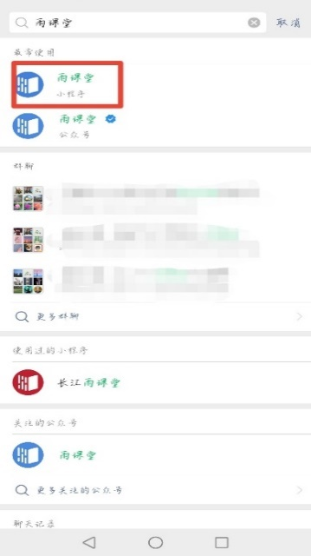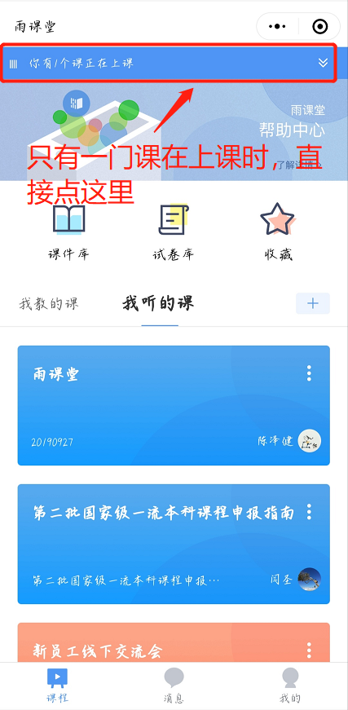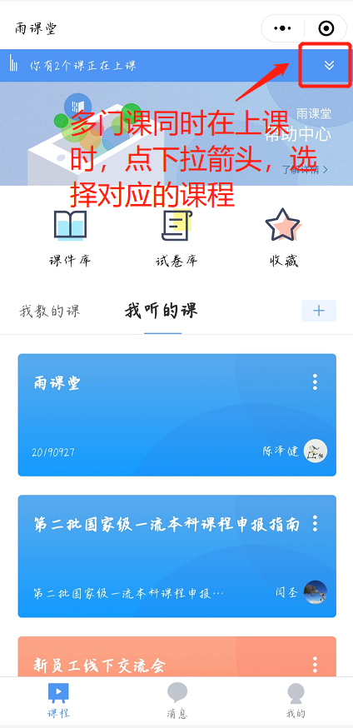
B.未加入班级的课程
一、使用微信扫描课程码
二、通过公众号点击加号【+】→【加入班级】输入【班级暗号】加入。
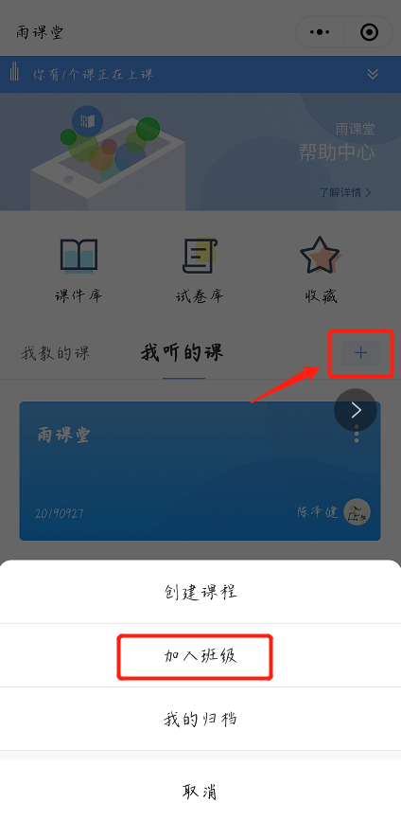

- 学习
从微信雨课堂公众号进入对应课程，包括全部、课堂、课件、试卷、公告、线上学习

1）全部
全部：包括雨课堂和学堂云所有的教学活动内容
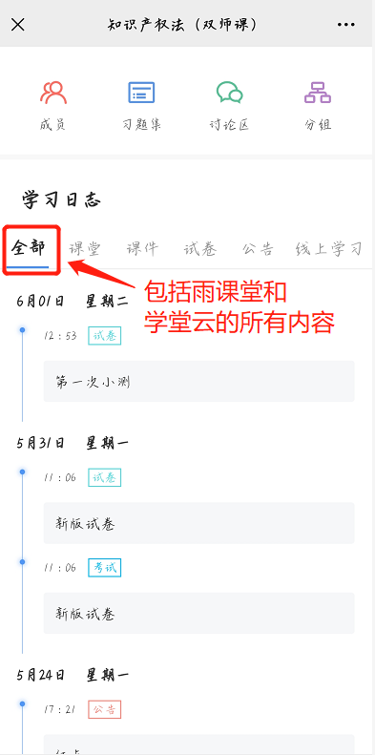

2）课堂
课堂：仅指雨课堂的课堂内容
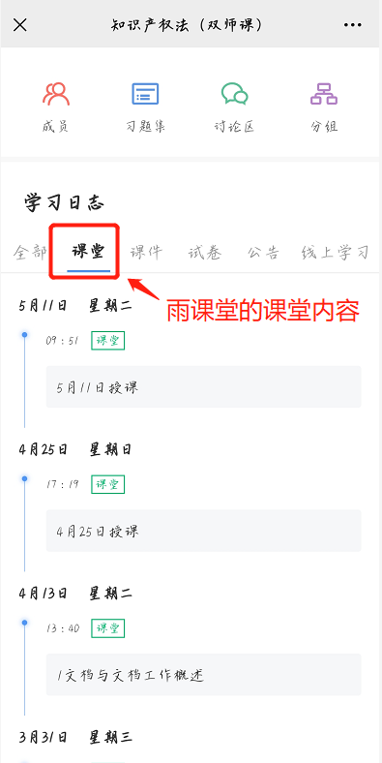

3）课件
课件：雨课堂的课前预习课件及课后习题
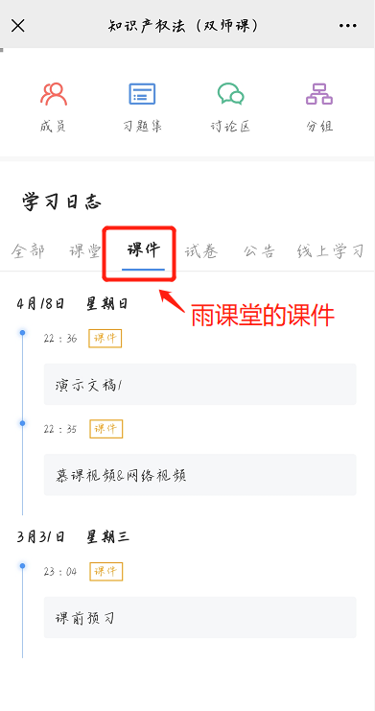

4）试卷
试卷：包括雨课堂和学堂云所发布的所有试卷。
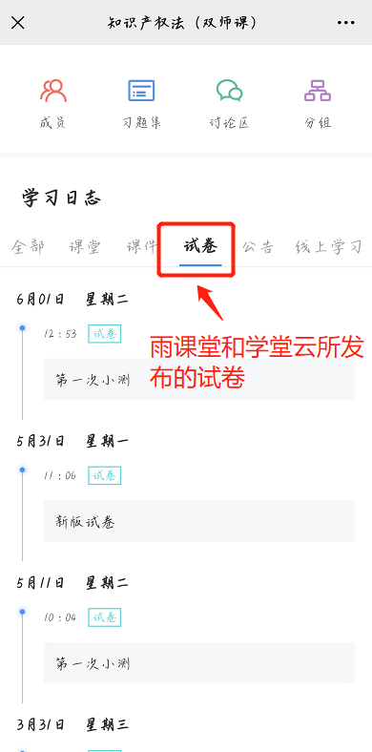

5）公告
公告：这里的公告包括雨课堂和学堂云所有的公告内容。
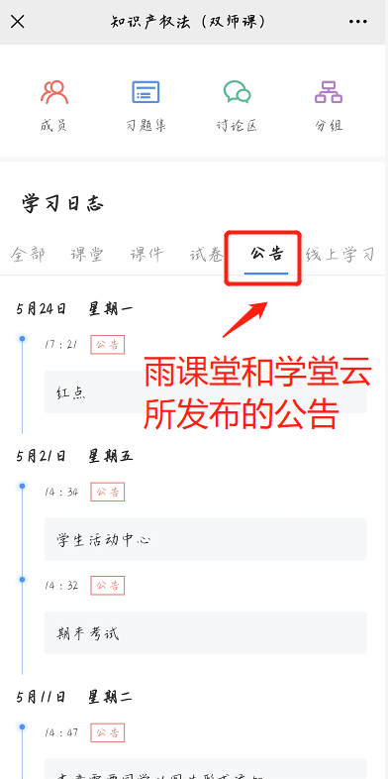

6）线上学习
线上学习：学堂云的所有内容都在这里，包括：考试、作业、讨论、视频、图文等。
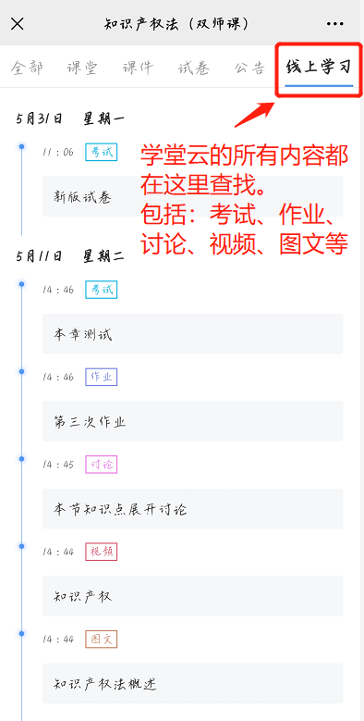

7）查找班级里成员
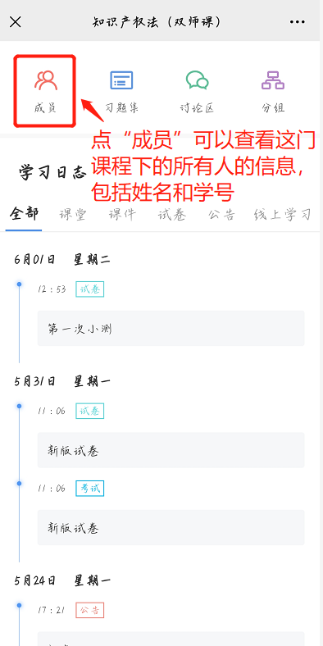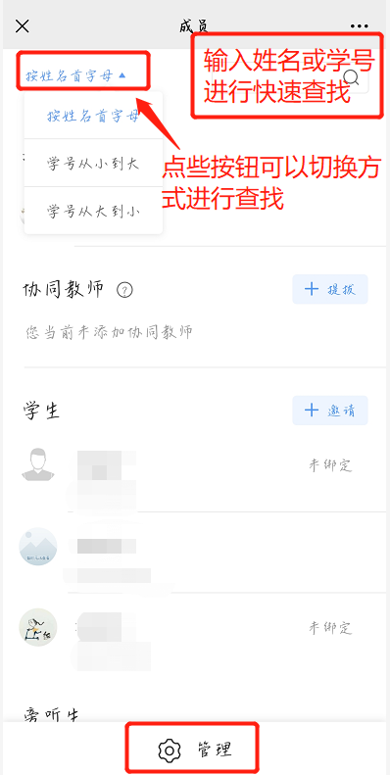

3、寻求帮助
在微信公众号里发送“帮助”
一、请【点击这里】获取帮助或联系客服。
二、请拨打400-689-1199（工作日9:30-18:30）
